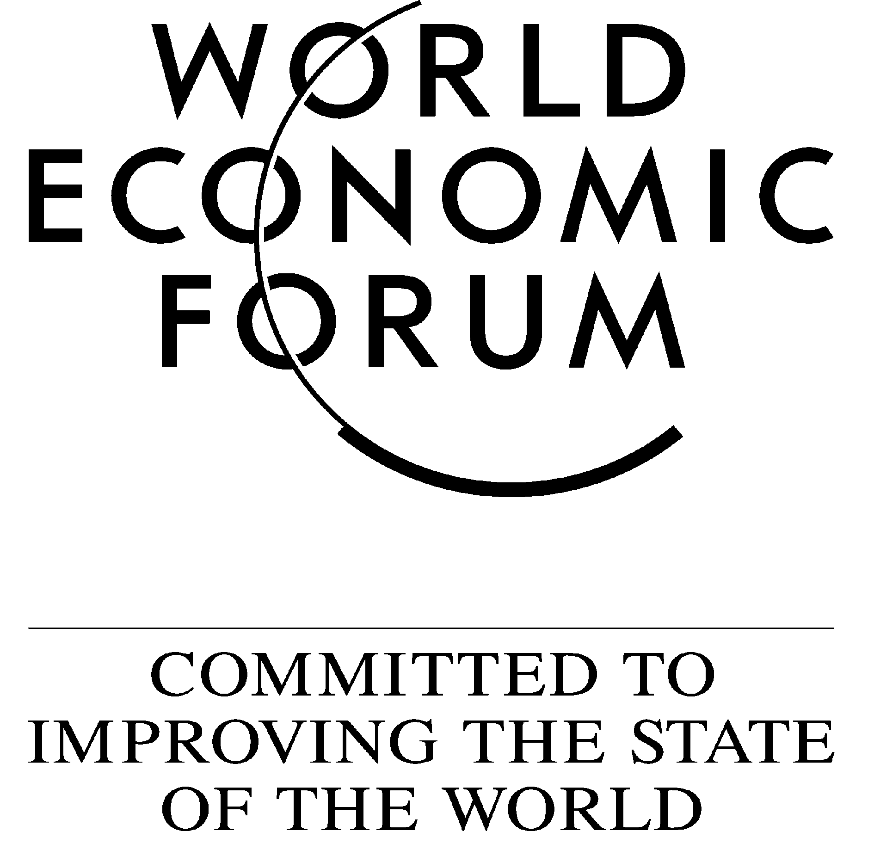

グローバルリスク報告書2017年版：エグゼクティブサマリー

「グローバルリスク報告書」は、10年以上にわたり、グローバルリスクの進展とリスク相互の深い連関に着目してきた。同報告書ではまた、景気回復の弱さや技術変革の速度などに関連するリスクを増幅させる、不平等や深まりゆく社会的・政治的分極化といった根強い長期的動向にハイライトを当ててきたが、こうした動向は、政治的不満や不信の高まりが世界各国で露わになった2016年に極めて明確なものとなった。英国のEU離脱やアメリカ大統領選挙でのドナルド・トランプ氏選出など、欧米諸国でディスラプション（創造的破壊）の兆候が極めて目を引く形で生じた一方、世界全体では、現在の国内および国際的現状を構成する諸要素への反動が増大しつつあることが明らかである。

グローバルリスクの展望図
「グローバルリスク報告書」では、様々な年齢層や国の、そして実業界、学術界、市民社会、政府といった各部門の多種多様な視点の集大成である、グローバルリスク意識調査（Global Risks Perception Survey: GRPS）を主要データの1つとして分析を行っている。

今回得られた知見は、世界が現在直面している5つの重要な課題を端的に示すものとなった。そのうち最初の2つは経済のカテゴリーに属するもので、GRPSの回答者が今後10年間の世界の発展を決定付ける最も重要性の高い動向として「所得や富の格差の拡大」を挙げていることに基づいている。このことは経済成長の回復の必要性を指摘するものであるが、もはやそれだけで社会の亀裂を修復できる段階ではなくなっていることを、既存の支配層（エスタブリッシュメント）に対抗するポピュリズムの気運の高まりが暗に示しており、市場資本主義の変革も課題に乗せる必要がある。

2016年の選挙結果が予想外のものとなり、国家主権と伝統的価値観を強く主張するかつての少数派政党がヨーロッパ各地やその他の地域で台頭したこともあり、「分極化の進展」および「国民感情の激化」といった社会動向が上位5位にランクインしている。したがって、アイデンティティーとコミュニティーの重要性に向き合うことが今後の課題である。ジェンダー、性的指向、人種、多文化主義、環境保護および国際協力といった分野での考え方が急激に変化し、多くの投票者、とりわけ比較的高齢で教育水準の高くない人々が、自分の国において取り残されているという感覚を持つようになっている。これにより生じた文化の分裂によって社会的・政治的結束が試されており、解決しなければ他の多くのリスクを増大させるおそれがある。

反エスタブリッシュメント的政治においては国内雇用情勢の悪化の原因をグローバル化に帰する傾向があるが、労働市場にとっては技術変革への対応がより重要な課題であることが示されている。歴史的にはイノベーションによって新たな職種が創出され、古い職種が終焉を迎えてきたが、その速度が低下している可能性がある。社会的結束や政策立案者の正当性への課題が、技術的変革の非常に破壊的な局面と一致するのは、単なる偶然ではない。

第5の主要課題は国際協力体制の保護と強化である。例えば、各種の国際協力メカニズムから脱退しようとする国家が増えつつあるが、世界規模のシステムにおいて外向きからより内向きな姿勢への移行が続いた場合には、非常に破壊的な展開が予想される。多くの領域、特に現在も続くシリアの危機的状況とそれに伴う移民の流入においては、リスクの展望を形作る相互連関に関する国際協力の重要性が一層明確になっている。

国際的な協力を必要とする課題は環境カテゴリーにも存在するが、今回のGRPSでは特にそれが目立った。過去10年間にわたって、一連の環境関連リスク、特に「極端な気象現象」や「気候変動の緩和・適応の失敗」ならびに「水危機」は、紛争や移住といった他のリスクの数々と強い連関を持ち、GRPSのリスク展望において常に主要な特徴であり続けてきた。今回は環境に関する懸念がこれまでになく顕著であり、同カテゴリーで調査対象となった5つのリスクすべてが、影響と発生可能性の両方で平均を上回っている。

社会的・政治的課題
昨年の衝撃的な選挙結果を受けて、西洋の民主主義諸国における主流派政党の危機が民主主義そのものの危機の深まりを表すのではないかという問いかけが、多くの人々によりなされている。これが報告書の第2部で考察されている3つの「注目すべきリスク」の1つ目であるが、その見解の根拠としては関連する理由が3つ挙げられている。すなわち、急速な経済や技術の変化による影響、社会や文化の分極化の深まり、そして「ポスト真実（post-truth）」的な政治討論の出現である。政治的プロセスに対するこうした課題によって、より包摂的な経済成長の実現、増大するアイデンティティー国家主義と多様な社会との調和といった政策問題が焦点となる。

注目すべき第2のリスクは、社会と政治の機能にも関連するものである。海外資金の制限からデジタル活動の監視に至るまで、市民社会団体や個人の活動家が市民領域に対する政府の取り締まりの強化を経験する機会が増大しており、報告書ではこれについて考察を加えている。こうした施策は通常、安全保障上の脅威からの保護を目的に掲げているものの、その影響は学術機関や慈善団体、人道組織にまで及び、社会、政治、そして経済の安定性を蝕む可能性がある。

政治や経済の現状への高まる不信の根底には、社会的保護のシステムが限界に達していることが挙げられる。注目すべき第3のリスクの分析では、国家システムの財源不足が、企業に支えられた社会的保護スキームの衰退と機を同じくしていることが示されている。この現象と並行して、技術的変革の影響で、安定した長期的雇用が「単発的労働市場」の自営業に取って代わられつつある。同章では、失業、排除、疾病、障害、高齢化といった社会的・経済的リスクに関わるコストに対する個人の責任の増大に伴い、我々の社会的保護システムに生じつつある格差を埋めるため、必要とされるであろうイノベーションが示されている。

第4次産業革命への対応

本報告書の最後のパートでは、グローバルリスクと、第4次産業革命（4IR）の新興技術との関連性について検討している。これらの技術の開発と展開を具現化する上で必要なメカニズム、例えば規則や規格、基準、報奨制度、機関などを構築しようとした場合、我々は切迫したガバナンス上の課題に直面する。急速に発展する技術に対しどのようにガバナンスを行使するか。これは難しい問いである。度を超して重く急速な規制を行えば進歩を妨げる可能性があるが、ガバナンスが不十分であれば、リスクの悪化に加えて、潜在的投資家やイノベーターにとって無益な不確実性が生み出される事態となりかねない。

現状では、新興技術に対するガバナンスにはばらつきが生じている。あるものは厳しく規制され、またあるものは既存の規制機関の所轄下にないためにほとんど制限を受けていない。GRPSの回答者は、ガバナンスの改善を最も必要とする新興技術として、高度の規制が行われるものの迅速さに欠ける傾向のあるバイオテクノロジー分野と、ガバナンスが薄いままとなっている人工知能（AI）およびロボット分野の2つを挙げている。AI関連リスクに着目した章では、より大きな意思決定力を人間からAIプログラムに移譲することによる潜在的リスクについて考察しているほか、人間を超える一般的知能を持つ機械の開発に向けた対応の是非や対応の仕方に関する議論も取り上げている。

本報告書は最後に、技術による物理的インフラの再形成に関するリスクについて評価を行っている。各種インフラ網の相互依存が高まるにつれ、サイバー攻撃やソフトの異常、自然災害など、原因のいかんを問わず、システムの障害が各ネットワークに連鎖し、予期せぬ形で社会に影響を及ぼす余地は大きくなりつつある。

